Le contrôle des cotisations retraite

Rappel de la règle :
- Les personnels titulaires sont affiliés, en sus du régime général de sécurité sociale pour le risque vieillesse, au régime de retraite complémentaire à la CNRACL (Caisse nationale de retraites des agents des collectivités locales).
- Les personnels non titulaires sont affiliés, en sus du régime général de sécurité sociale pour le risque vieillesse, au régime de retraite complémentaire IRCANTEC (Institution de Retraite Complémentaire des Agents non Titulaires de l'Etat et des Collectivités).
- Les personnels titulaires à temps non complet exerçant moins de 28 heures par semaine cotisent, à titre dérogatoire, à l’IRCANTEC. Il n’en va pas de même des personnels titulaires à temps partiel.

Quelques exceptions :
Ces cas devront être traités manuellement car leur détection et leur traitement ne sont pas assurés par le logiciel :
- cotisation à l’IRCANTEC pour les professeurs d’enseignement artistique, en-dessous de 12 heures hebdomadaires, à la CNRACL au-delà ;
- cotisation à l’IRCANTEC pour les assistants d’enseignement artistique, en-dessous de 15 heures hebdomadaires, à la CNRACL au-delà ;
- des cas de changement de statut (titulaire → contractuel ou inversement) peuvent donner lieu à des rappels de paiement de situations antérieures qui pourront ne pas être traités convenablement par la requête automatisée ;
- des cas de cumuls d’emplois ou de fonctions correspondant respectivement aux deux régimes de cotisations peuvent également perturber la détection des anomalies, conduisant à de « faux positifs ». Il conviendra toutefois de prêter attention à la régularité de ces cas de cumuls.
Exemple : un titulaire réalisant des vacations donnant lieu à cotisations IRCANTEC au sein du même organisme (à titre exceptionnel) ou provenant d’un autre organisme.

Données produites
Un lien hypertexte est créé vers la base de données CSV Cotisations irrégulières :
- Paiement des cotisations CNRACL à des agents non titulaires
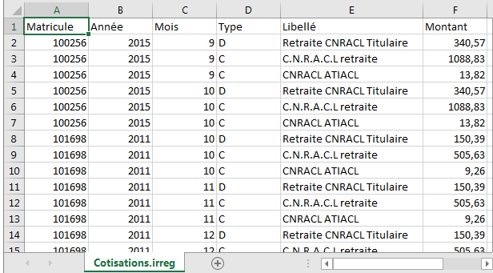

Le tableau récapitule l’ensemble des agents non titulaires pour lesquels des cotisations CNRACL ont été versées alors que ces cotisations sont réservées aux agents titulaires.
Un tableau similaire est produit pour les agents titulaires pour lesquels des cotisations IRCANTEC ont été versées.

Points à vérifier
1. Contrôler les raisons pour lesquelles les cotisations CNRACL ont été versées par des agents non titulaires (intégration en cours, erreurs matérielles sur les statuts des agents en base de paye, etc.)
2. Contrôler si ces cas sont fondés réglementairement.
Le logiciel écarte de sa détection les quotités de travail correspondant à moins de 28 heures par semaine pour les agents titulaires cotisant à l’IRCANTEC. Les bases de paye ne permettant pas de distinguer entre agents à temps partiel et à temps non complet, il est possible que quelques rares cas d’irrégularités soient omis, correspondant à des agents titulaires à temps partiel, exerçant moins de 28 heures par semaine et cotisant à l’IRCANTEC.

